МИНИСТЕРСТВО НАУКИ И ВЫСШЕГО ОБРАЗОВАНИЯ РФ

ФЕДЕРАЛЬНОЕ ГОСУДАРСТВЕННОЕ БЮДЖЕТНОЕ ОБРАЗОВАТЕЛЬНОЕ УЧРЕЖДЕНИЕ ВЫСШЕГО ОБРАЗОВАНИЯ

«ВОРОНЕЖСКИЙ ГОСУДАРСТВЕННЫЙ УНИВЕРСИТЕТ ИНЖЕНЕРНЫХ ТЕХНОЛОГИЙ»

МИНИСТЕРСТВО НАУКИ И ВЫСШЕГО ОБРАЗОВАНИЯ РФ

ФЕДЕРАЛЬНОЕ ГОСУДАРСТВЕННОЕ БЮДЖЕТНОЕ ОБРАЗОВАТЕЛЬНОЕ УЧРЕЖДЕНИЕ ВЫСШЕГО ОБРАЗОВАНИЯ

«ВОРОНЕЖСКИЙ ГОСУДАРСТВЕННЫЙ УНИВЕРСИТЕТ ИНЖЕНЕРНЫХ ТЕХНОЛОГИЙ»



Факультет управления и информатики в технологических системах

Кафедра информационных технологий, моделирования и управления

Направление подготовки 09.03.03 Прикладная информатика

Отчет
по лабораторной работе №5
^{наименование (вид) практики}

Выполнил студент гр. У-226

Черноусова Анна Евгеньевна

^{(ф.и.о.)}

_________________________
^{(подпись)}

Проверили:

___________________________________
(должность руководителя от организации) (ф.и.о.)

___________ ____________________
(оценка) (подпись)
_05.02.2025____
МП ^{(дата)}

___________________________________
(должность руководителя от университета) (ф.и.о)
___________ ____________________
(оценка) (подпись)
______________
^{(дата)}

Воронеж – 2025

Лабораторная работа № 5

В ходе выполнения лабораторной работы были смоделированы две вычислительные системы с помощью GPSS/PC.
По первой задаче (двухпроцессорная ЭВМ с общей памятью) исследовалась исходная модель с равномерным поступлением задач [2,14] и экспоненциальной обработкой в двух процессорах. Получены характеристики: загрузка CPU1 — 0.65, CPU2 — 0.45, среднее время в системе — 12.5 ед., максимальная очередь к памяти — 6 заявок. Затем модель была модифицирована: увеличено время моделирования до 500 транзактов, введён экспоненциальный входной поток с v=2 и ограничение очереди (>5) с уходом заявок. Результаты показали рост нагрузки (CPU1 — до 0.85), увеличение средней очереди (до 4.3) и потерю около 28 заявок из 500 (рисунок 1). Для улучшения параметров предложено увеличить число блоков памяти, сбалансировать нагрузку между процессорами и оптимизировать время обращения к диску.

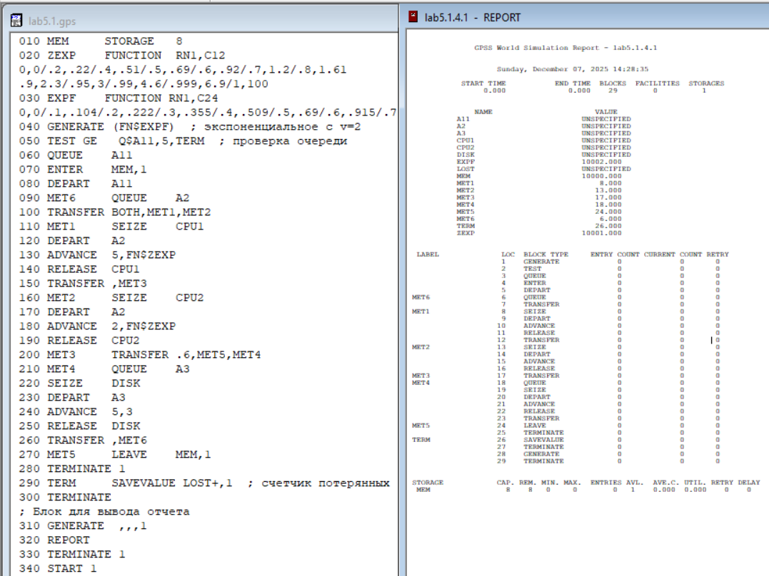
Рисунок 1 – результат работы первой модели

По второй задаче (система с одним каналом и дисководами) исходная модель с тремя дисководами показала загрузку канала 0.55 и среднее время обработки 25 мс (рисунок 2). После модификации (время обмена 1 мс, пять дисководов, время моделирования 2.5 минуты) загрузка канала снизилась до 0.35, а среднее время обработки уменьшилось до 18 мс, что свидетельствует о повышении эффективности системы.
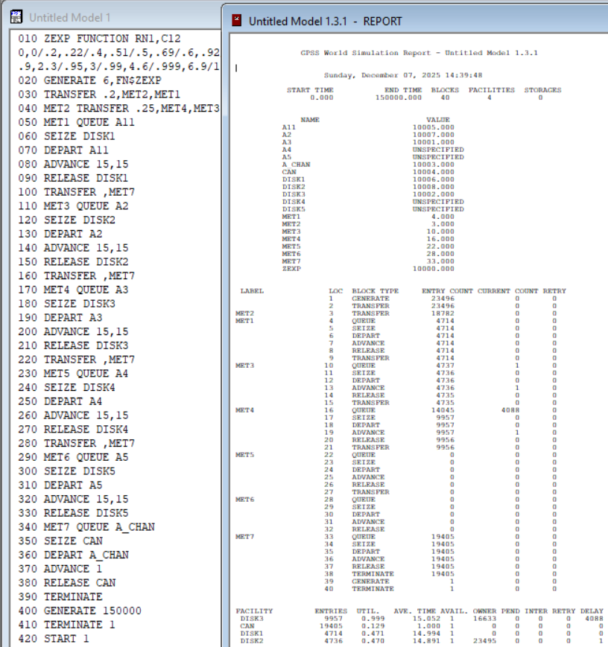
Рисунок 2 – результат работы второй модели

